PE4 - CA4.1:  20% (ME) | PE4 – CA4.2:  20% (ME) | Proyecto 1:  CA4.3 (10%):  CA4.4 (10%):  CA4.5 (10%):  CA4.6 (10%):  CA4.7 (10%):  CA4.8 (10%): | Cualificación UD4:

 | Apellidos, Nombre: Iglesias Nieto, Rodrigo  Fecha: 12/12/23

 | 4. Dado el proyecto AldNotificationService implementa las siguientes funcionalidades:
CA4.1 Creáronse menús axustados aos estándares. (ME)
4.1 Crea el menú “File” con la opción “Quit” y el atajo de teclado Ctrl-Q

CA4.2 Creáronse menús contextuais cuxa estrutura e contido sigan os estándares establecidos. (ME)
4.2 Crea un menú contextual que permita activar y desactivar la alarma.

Forma de entrega:
  - Añade a este documento las capturas de pantalla en las que se muestre la aplicación en funcionamiento.
  - Exporta este documento a formato pdf y cópialo dentro de la carpeta del proyecto.
  - Entrega el proyecto de NetBeans, incluyendo la aplicación distribuible y el pdf de la prueba escrita, comprimido en formato zip empleando la nomenclatura siguiente:
    - UD4_Apellido1_Apellido2_Nombre_PE.zip

(Completar...)

(Programa probado en Windows y Ubuntu)
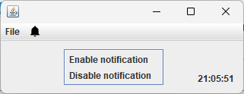
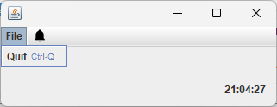
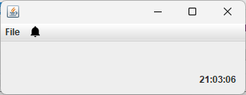
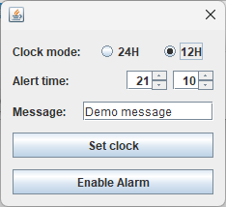
Al inciar la aplicación vemos la siguiente ventana:

En el menú File tenemos una opción para cerrar la aplicación, además tiene asignado el atajo de teclado Ctrl+Q

En el menú con icono de campana podemos configurar una alarma con un mensaje personalizado. Además podemos cambiar el modo del reloj que tenemos en la ventana principal.

Si damos click derecho en cualquier zona de la ventana veremos un Popup menú que tiene dos opciones, activar y desactivar la notificación de la alarma que podemos configurar en el menú con la campana.

